西南民族大学

实验报告

2019-2020 学年第2学期

课程名称：数据结构课程设计
学 院： 计算机科学与技术学院
专 业： 物联网工程
年级： 18 级 班级：1801
学 号： 201831109056 姓名：王玥洋
同组人：无
西南民族大学学生实验报告
教学单位：西南民大计科学院 实验室名称：BS223 实验时间： 2020 年 5 月 14 日
姓名：王玥洋 专业：物联网工程 班级：1801 学号:201831109056
实验项目名称：图的操作 实验成绩： 教师签名：
实验目的 | - 掌握定义函数的方法；  - 掌握图的邻接矩阵和邻接表存储结构；  - 熟练掌握图的深度优先遍历和广度优先遍历算法，复习栈和队列的应用。  - 掌握以邻接矩阵作为存储结构的生成图的最小生成树的普里姆算法。
实验主要过程与结果  实验主要过程与结果 | - 仔细阅读文件“实验7图.cpp”中的所有内容，了解图的邻接矩阵存储的创建；  /* 定义邻接矩阵类型 */  typedef struct  {  VRType adj; /* 顶点关系类型。对无权图，用1(是)或0(否)表示相邻否； */  /* 对带权图，c则为权值类型 */  InfoType *info; /* 该弧相关信息的指针(可无) */  }ArcCell,AdjMatrix[MAX_VERTEX_NUM][MAX_VERTEX_NUM];  typedef struct  {  VertexType vexs[MAX_VERTEX_NUM]; /* 顶点向量 */  AdjMatrix arcs; /* 邻接矩阵 */  int vexnum,arcnum; /* 图的当前顶点数和弧数 */  GraphKind kind; /* 图的种类标志 */  }MGraph;  /* 建立图的邻接矩阵 */  Status CreateAN(MGraph &G)  { /* 采用数组(邻接矩阵)表示法,构造无向网G。*/  int i,j,k,w,IncInfo;  char s[MAX_INFO],*info;  VertexType va,vb;  printf("请输入无向网G的顶点数,边数,边是否含其它信息(是:1,否:0): ");  scanf("%d,%d,%d",&G.vexnum,&G.arcnum,&IncInfo);  printf("请输入%d个顶点的值(<%d个字符):\n",G.vexnum,MAX_NAME);  for(i=0;i<G.vexnum;++i) /* 构造顶点向量 */  scanf("%s",G.vexs[i]);  for(i=0;i<G.vexnum;++i) /* 初始化邻接矩阵 */  for(j=0;j<G.vexnum;++j)  {  G.arcs[i][j].adj=INFINITY; /* 网 */  G.arcs[i][j].info=NULL;  }  printf("请输入%d条边的顶点1 顶点2 权值(以空格作为间隔): \n",G.arcnum);  for(k=0;k<G.arcnum;++k)  {  scanf("%s%s%d%*c",va,vb,&w); /* %*c吃掉回车符 */  i=LocateVex(G,va);  j=LocateVex(G,vb);  G.arcs[i][j].adj=G.arcs[j][i].adj=w; /* 无向 */  if(IncInfo)  {  printf("请输入该边的相关信息(<%d个字符): ",MAX_INFO);  gets(s);  w=strlen(s);  if(w)  {  info=(char*)malloc((w+1)*sizeof(char));  strcpy(info,s);  G.arcs[i][j].info=G.arcs[j][i].info=info; /* 无向 */  }  }  }  G.kind=AN;  return OK;  }  2. 完善文件“实验7图.cpp”中函数DFSTraverse，完成图的深度优先搜索；  Status (*VisitFunc)(VertexType);  bool visited[MAX_VERTEX_NUM];  void DFS(MGraph G,int v){  visited[v]=TRUE;  VisitFunc(G.vexs[v]);  for(int w=0;w<G.vexnum;w++)  {  if(G.arcs[v][w].adj!=INFINITY)  if(!visited[w])  DFS(G,w);  }  }  void DFSTraverse(MGraph G,Status(*Visit)(VertexType))  { /* 初始条件: 图G存在,Visit是顶点的应用函数。算法7.4 */  /* 操作结果: 从第1个顶点起,深度优先遍历图G,并对每个顶点调用函数Visit */  /* 一次且仅一次。一旦Visit()失败,则操作失败 */  int v;  VisitFunc=Visit; /* 使用全局变量VisitFunc,使DFS不必设函数指针参数 */  for(v=0;v<G.vexnum;v++){  visited[v]=FALSE; /* 访问标志数组初始化(未被访问) */  }  for(v=0;v<G.vexnum;v++)  {  if(!visited[v]){  DFS(G,v);/* 对尚未访问的顶点调用DFS */  }  printf("\n");  }  }  3. 完善文件“实验7图.cpp”中函数TransforMtoAL，建立一个以邻接矩阵存储的图的邻接表存储结构；  void TransforMtoAL(MGraph G1,ALGraph &G2)  {  /*建立一个以邻接矩阵存储的图的邻接表存储结构*/  G2.vexnum=G1.vexnum;  G2.arcnum=G1.arcnum;  G2.kind=G1.kind;  for(int i=0;i<G2.vexnum;i++){  G2.vertices[i].firstarc=NULL;  }  for(int i=0;i<G1.vexnum;i++){  strcpy(G2.vertices[i].data,G1.vexs[i]);  ArcNode *p=G2.vertices[i].firstarc;  ArcNode *t=NULL;  int c=0;  for(int j=0;j<G1.vexnum;j++){  if(G1.arcs[i][j].adj!=INFINITY){  c+=1;  ArcNode *n=(ArcNode*)malloc(sizeof(ArcNode));  n->adj=G1.arcs[i][j].adj;  n->nextarc=NULL;  n->adjvex=j;  n->info=G1.arcs[i][j].info;  if(c==1){  t=n;  p=n;  }  else{  p->nextarc=n;  p=n;  }  }  }  G2.vertices[i].firstarc=t;  }  }  4. 完善文件“实验7图.cpp”中函数MiniSpanTree_PRIM，实现用普里姆算法从第u个顶点出发构造网G的最小生成树T,并输出图T的各条边。  void MiniSpanTree_PRIM(MGraph G,VertexType u)  { /* 用普里姆算法从第u个顶点出发构造网G的最小生成树T,输出T的各条边 算法7.9 */  int k;  minside closedge;  k=LocateVex(G, u);  int j,i;  for(j=0;j<G.vexnum;j++){  if(j!=k){  strcpy(closedge[j].adjvex,u);  closedge[j].lowcost=G.arcs[k][j].adj;  }  }  closedge[k].lowcost=0;  for(i=1;i<G.vexnum;i++){  k=minimum(closedge, G);  printf("%s-%s\n",closedge[k].adjvex,G.vexs[k]);  closedge[k].lowcost=0;  for(j=0;j<G.vexnum;j++){  if(G.arcs[k][j].adj<closedge[j].lowcost){  strcpy(closedge[j].adjvex,G.vexs[k]);  closedge[j].lowcost=G.arcs[k][j].adj;  }  }  }  }  5.自己画一个图,按要求输入该图，运行程序并分析结果  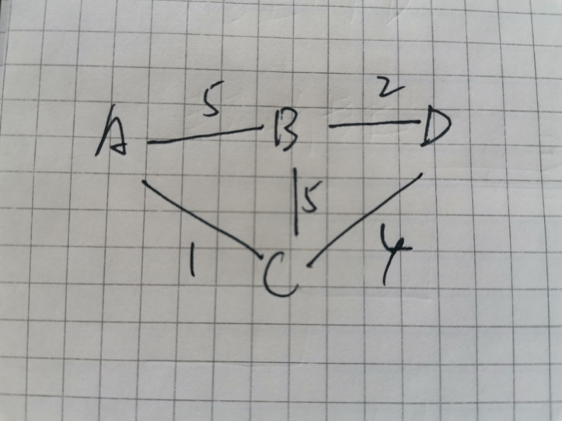  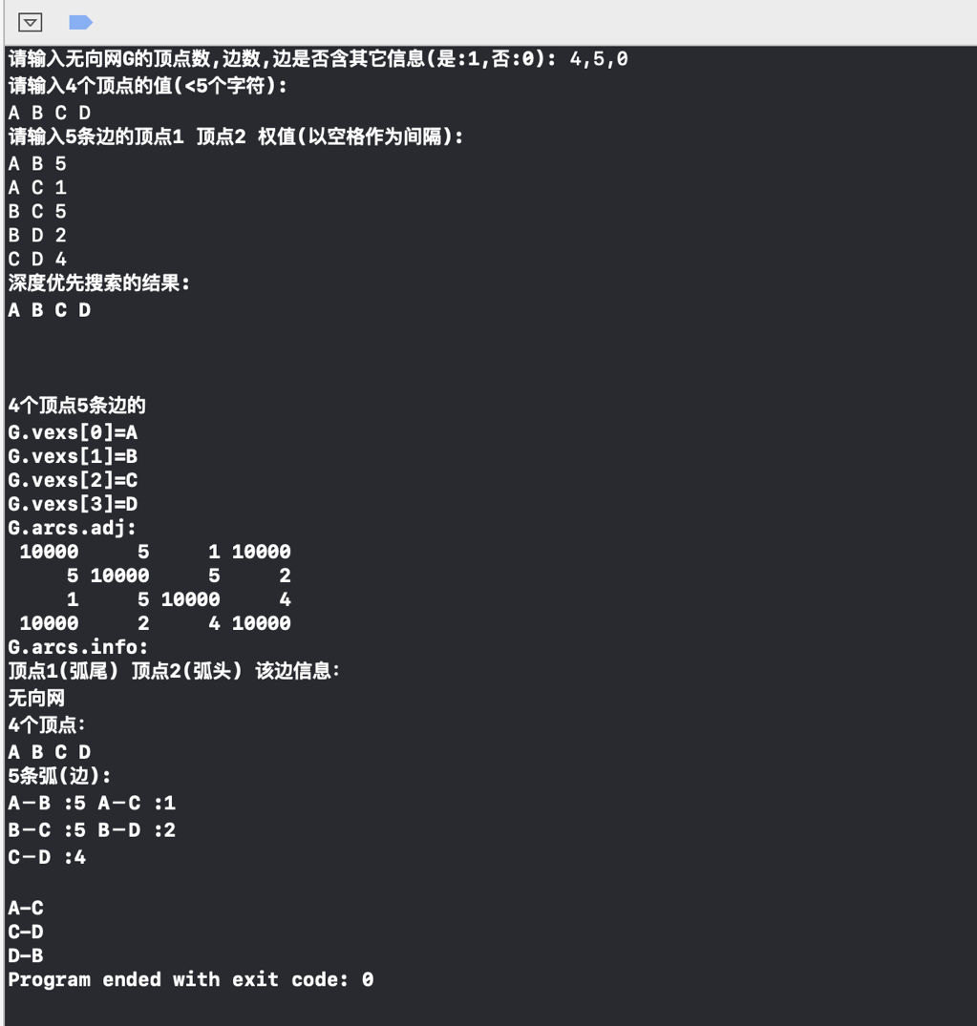 | 1、思路  图的邻接矩阵结构由一个嵌套的两个结构体组成。  MGraph结构体包含 邻接矩阵 顶点数弧数 顶点向量和图种类标志。邻接矩阵由结构体组成：包含弧权值（无权图仅表示是否相邻）和相关信息指针。  建立图的邻接矩阵，需要先输入顶点 边数和其他信息。  然后构造顶点向量（即按顺序输入每个顶点名称，存入二维数组）。  将邻接矩阵初始化后再进行弧的输入，包含头尾和权值。同时判断该弧相关信息是否为空，不为空就输入相关信息。  最后在把所有的弧输入完后，输入图的类型。  2.思想：  首先设置全局变量函数指针和访问标志数组。初始化访问标记数组后，按顺序依次访问顶点（未收到访问的），  调用DFS函数依次访问该顶点所连接的弧，并对邻接的点做上访问标记，直到递归完所有的邻接点，递归结束。  3.思路：  将邻接矩阵转化为邻接表，首先将相同的元素赋值（顶点个数，弧数，图类型）。  之后遍历邻接矩阵的所有顶点，复制顶点名称到邻接表。同时遍历与该顶点相邻的顶点，并建立链表依次存储邻接顶点的下标。  需要注意：在这里firstarc是指针不是引用，需注意在嵌套遍历的过程中指针所指向的位置变化。  4.思路：  普里姆算法找出最小生成树，首先定义记录数组closedge，从给定的随机顶点出发，依次遍历与他相临的顶点，并记录其弧的权值，找到权值最小的点选定后，将对应点在记录数组中的权值置为0（下次再进行遍历不再将其算入比较）。  一次遍历结束后输出加入的弧。再次进行遍历，遍历在邻接矩阵中与对应顶点（即刚加入最小生成树的顶点）邻接的点，并与之前记录数组里记录的对应权值进行比较，若小于则替换掉原记录数组对应位置的记录（顶点、权值）
实  验  心  得 | 1、这次实验熟悉了邻接矩阵和邻接表之间的存储形式的区别，以及相互之间转换的算法。  2、加深对深度优先遍历的理解，在图的遍历和二叉树遍历中的区别。  3.理解指针和引用的区别，在邻接矩阵转化为邻接表算法的实现过程中，由于将指针认为是引用，导致出现了很大的bug。
教师评
阅

